CPEM 46
DEPRTAMENTO: Estético Expresivo
ASIGNATURA: Educación Plástica.
DOCENTES: 3° A y 3°D / MONICA MONCADA / monica34moncada@gmail.com
3° B / MARIA FERNANADA BIANCO/ biancofer@outlook.es
3° C / FENANDA KOLFF / maferkolff@yahoo.com.ar
E-mail: (Para consultas y/o envíos de los T.P. conectarse a al e-mail de cada docente).

LOS PINTORES POSTIMPRESIONISTAS.

Período: Fines del siglo XIX y principios del siglo XX
Artistas más representativos:
Paul Cézanne, Paul Gauguin, Van Gogh

A finales del SXIX y comienzos del XX estuvieron trabajando en Francia una serie de artistas conocidos como Postimpresionistas. No formaron un grupo, pero tenían en común el hecho de que, si bien se vieron influidos por el Impresionismo- de su deseo de captar la sensación a través de la luz y los colores-, ambicionaban ir más allá.
Como verán en el siguiente video, sus obras, desde la imagen, se ven muy distintas entre sí.

Actividades:
1) Elegir algún sector o forma/s de la pintura Noche estrellada y trabajarla en tu hoja blanca con la técnica que utilizaste en el trabajo sobre Impresionismo (trazos, papeles o pinceladas yuxtapuestas). Por ejemplo: Si tomás algunos círculos del cielo…

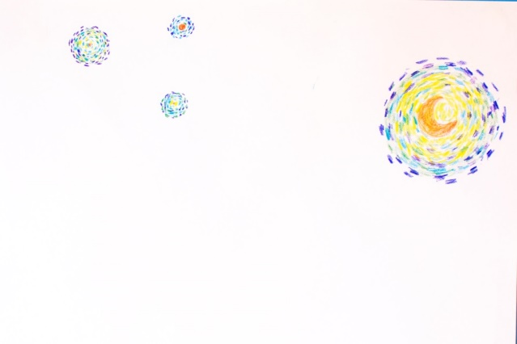
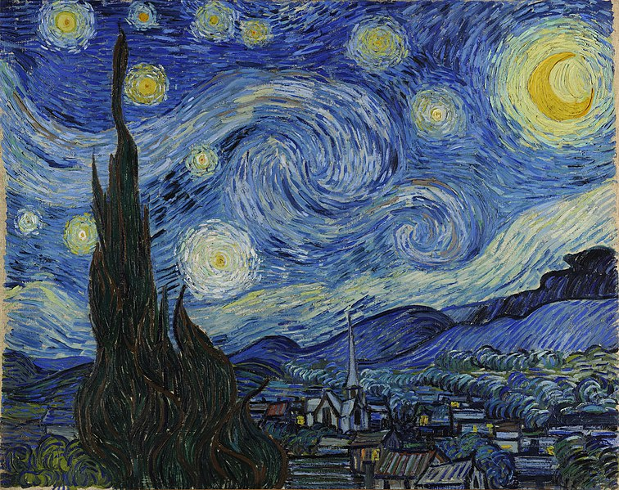
Van Gogh “Noche Estrellada”.

… los dibujás en la hoja, y a partir de ahí seguís creando la imagen como desees: de manera abstracta, figurativa, o siguiendo la referencia de la obra, y con la técnica que elijas (papeles de colores, lápices de colores, crayones etc).
2) Ver el siguiente video y menciona los autores de las pinturas que se analizan en el mismo. Si te gustó algún autor, podes buscar más obras en internet para ampliar tu visión, y nombrar tu obra o autor favorito.

Postimpresionismo:
https://www.youtube.com/watch?v=u-HB0dJ3eXw

Importante: todos los trabajos se deben entregar personalmente cuando se reanuden las clases, pero mientras tanto las consultas y muestras de trabajos por email son obligatorias. Fecha de entrega online: 15 de mayo.

